1) Отобразить все процессы в системе.

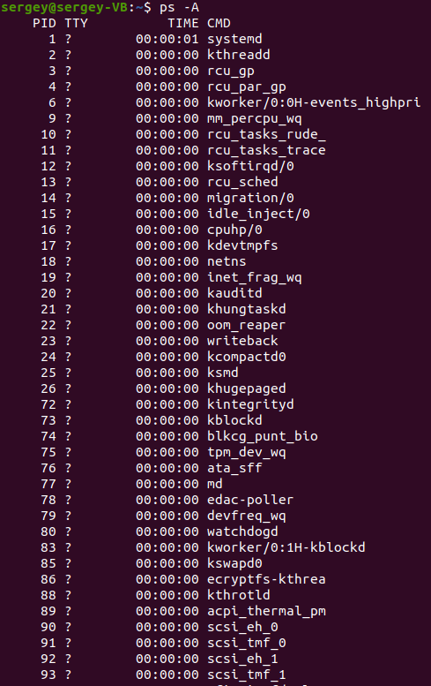

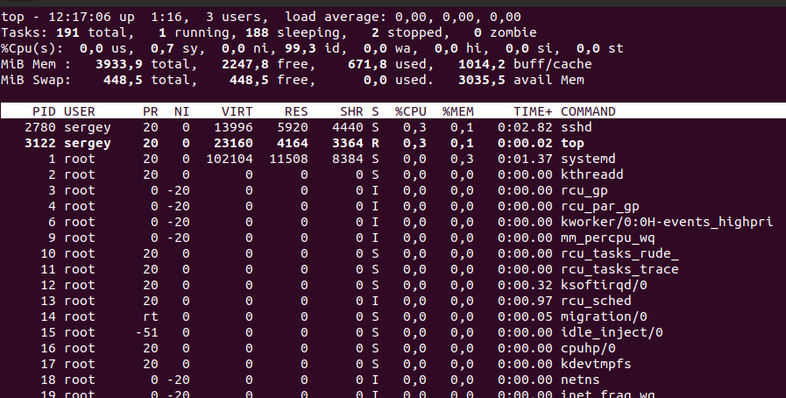

Или

2) Отобразить процессы только своего пользователя.

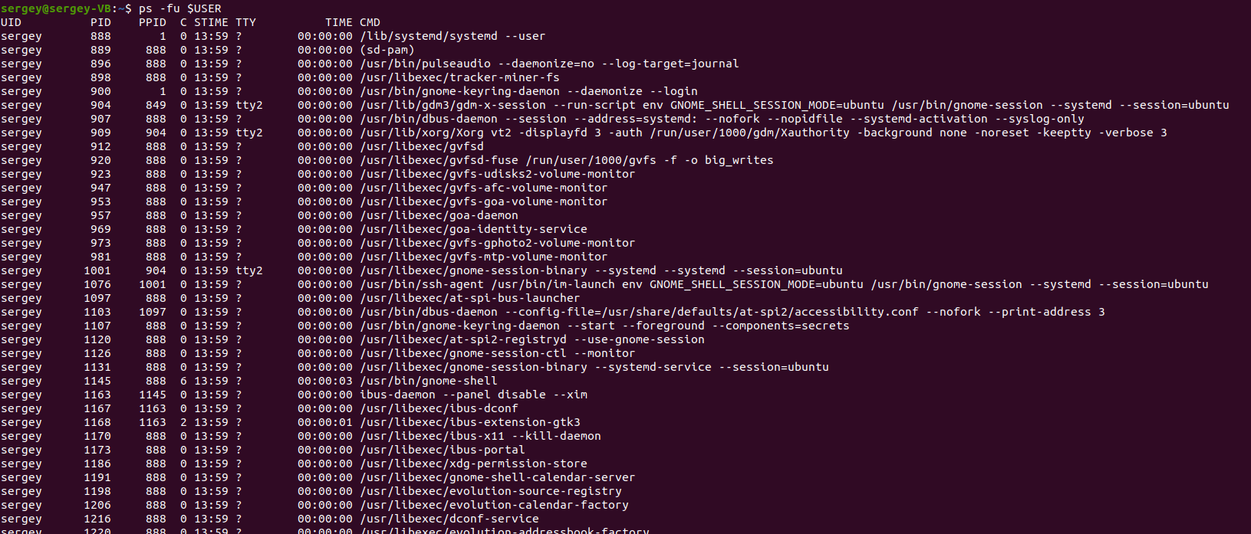

3) Запустить диспетчер задач top в фоновом режиме.

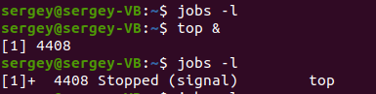

4) Остановить диспетчер задач, запущенный в фоновом режиме.

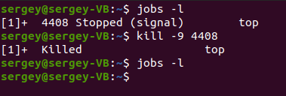

5) Остановить все запущенные процессы активного в данный момент пользователя.

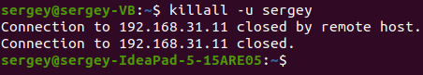

А точнее:

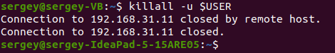

6) Запустить процесс трассировки до google.com и свернуть его в отдельный screen.

Запущен traceroute, запущен screen (можно было сначала запустить screen), по ctrl+a+c создан новый screen (пустой терминал), можно переключаться между экранами по Ctrl+a+a или ctrl+a+[цифра] . Как лучше это показать на скриншоте не знаю :)

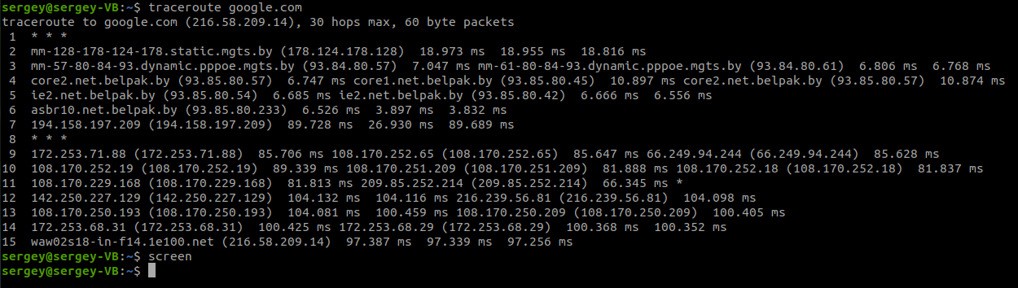

1. написать свой сервис под управлением systemd

Переделал, поставил правильно путь (полный) до файла на Desktop

/etc/systemd/system$ my-first.service :

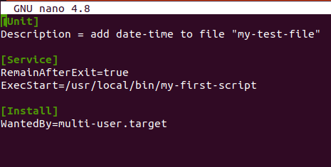

/usr/local/bin$ my-first-script :

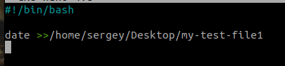

/etc/systemd/system$ sudo systemctl start my-first.service

systemctl status my-first.service

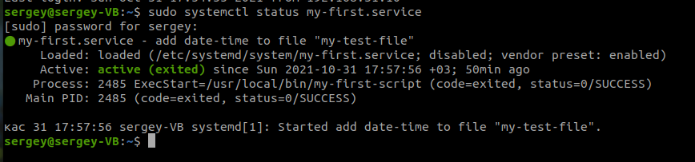

Файл появился там где надо:

